# 昨天出现理财大讲堂问题的原因

修复前的代码：

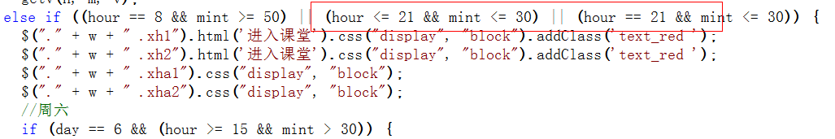

修复后的代码：

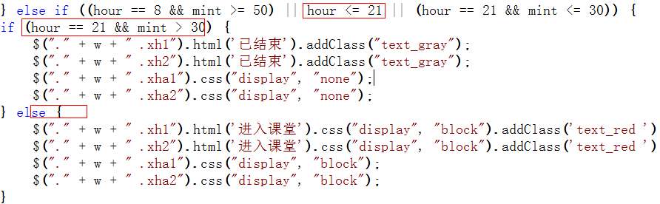

我每次测试都没有发现昨晚的问题，测试那边也没有发现出来。